开放驱动使用说明

Demo目录下的“开放通讯.wgt”演示了通过js脚本进行csv解析并更新变量，该演示进行修改后可以对文本文件读取后利用js脚本进行解析和变量更新。
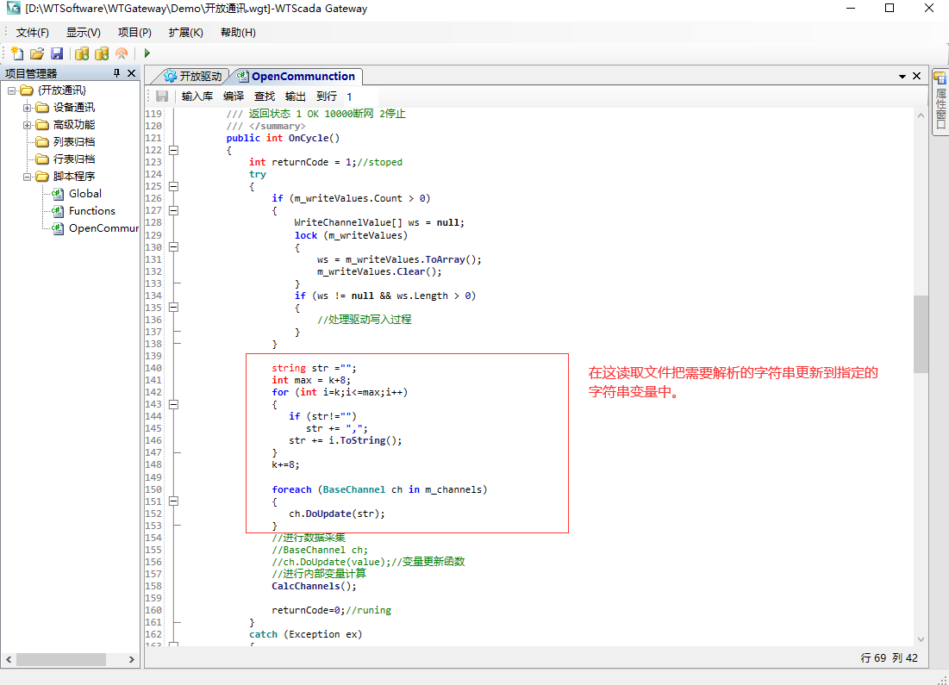

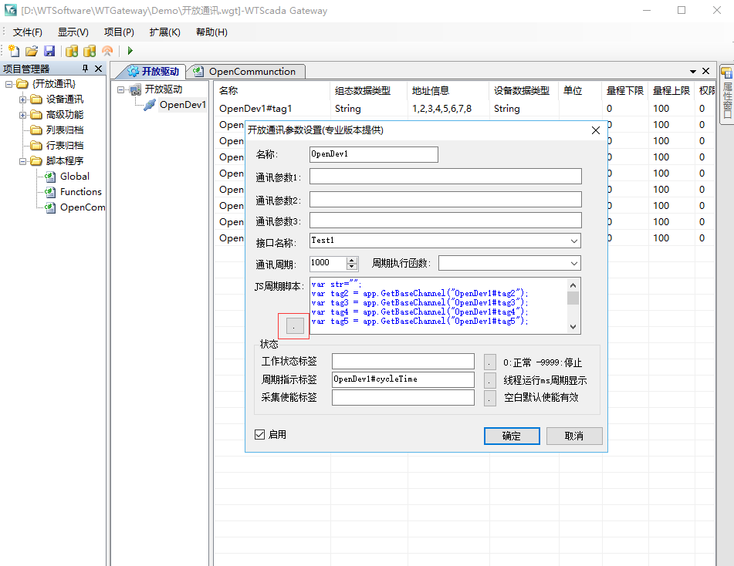

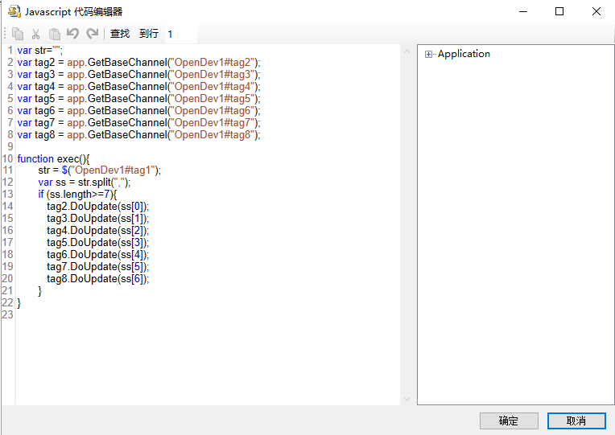
编辑JS脚本，该脚本只对1个字符串分隔符进行了演示，读取变量值，拆分字符串，更新到变量。

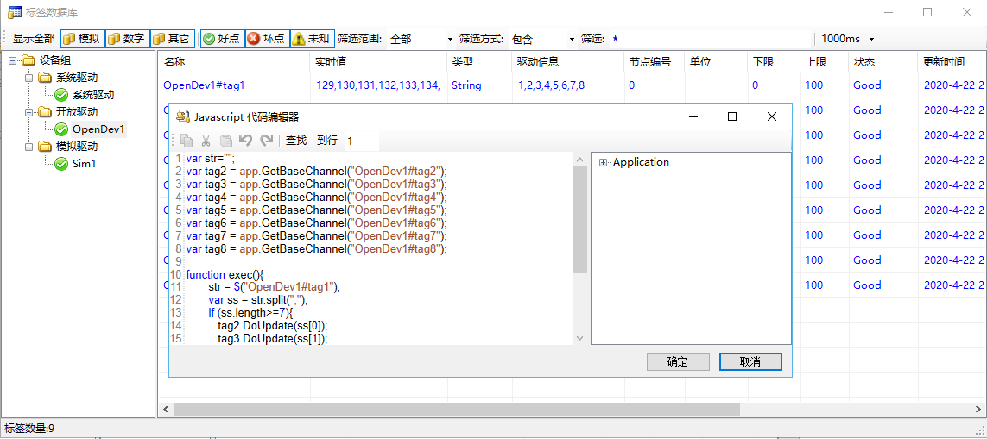
运行中在设备上鼠标右键可以进行在线js脚本编辑。

参考该DEMO可以对文件存储的注塑机设备实现数据采集。
使用JS脚本进行解析的优点是可以快速的在线修改和调试。

注意：JS脚本执行连续5次发生错误就会停止执行，修改脚本后会继续执行，可以通过系统日志看到脚本执行错误的信息。

